**Project được tạo bằng framework reactJS và một số nhỏ có sử dụng module framework boostrap5, module reac-icon , module axios để sử lí gửi data form.**

**Một số chức năng cơ bản** :

**#phần Header** : logic sử lí ở trong components/navbar.js

**+ẩn hiện menu bar khi ở trạng thái responsive cho điện thoại/tablet**

sử dụng useState và useEffect kết hợp với window.addEvenlistener để theo dõi trạng thái ẩn hiện của menubar khi người dùng click sẽ hiện và ẩn

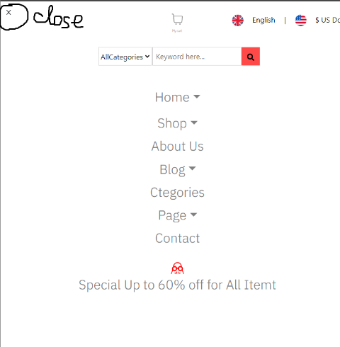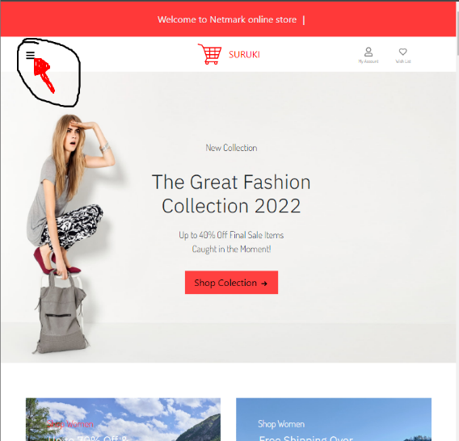

Người dùng có thể ấn vào dấu X hoặc vào bất kì vùng trắng nào trong khi menu mở để đóng menu

**#phần Chung** :

**+ component tạo ô thông tin sản phẩm (component có tên product.js)**

khi sử dụng component này cần truyền vào thông tin sản phẩm gồm : danh mục sản phẩm , tên sản phẩm ,ảnh của sản phẩm, giá mới , giá cũ khi chưa được sale , số sao đánh giá. những thông tin này hiện tại hoàn toàn truyền thủ công khi gọi component vì chưa có api để get ra sử lí

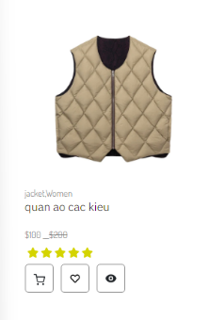

**#trong Footer** :

+ **chức năng ẩn hiện các thông tin của các trường**

Chỉ hữu hiệu trên điện thoại các thiết bị màn hình nhỏ khi nhấn vào nó sẽ đẩy xuống thông tin chi tiết của mục đó và phát quang thanh ngang cho có tẹo hiệu ứng , khi nhấn lại một lần nữa thông tin sẽ lại bị ẩn đi

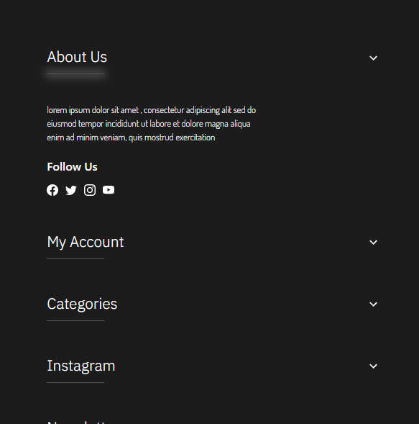

**CÁCH CHẠY PROJECT**

**Project đã được deploy lên github page có thể chạy thằng bằng link sau**

<https://nguyenvanmanh289.github.io/myshop-react/>

hoặc clone source từ git về máy

**các bước chạy thủ công**

yêu cầu máy tính đã cài đặt nodeJS

**b1** mở folder vừa clone về máy bằng vscode , xóa tệp package-lock.json

**b2** mở terminal tại vị trí folder rồi cài npm bằng

$ npm i (nhập lệnh trong terminal)

**b3** cài một số module như boostrap và react-icon ,axios

npm install react-bootstrap bootstrap

npm install react-icons –save

npm install axios

khi cài xong, chạy chương trình bằng lệnh npm run trong teminal